|  |  |  |  |  |  |  |  |  |  |  |  |  |  |  |  |  |
| --- | --- | --- | --- | --- | --- | --- | --- | --- | --- | --- | --- | --- | --- | --- | --- | --- |
| |  | | --- | | **Misija**  “Misija ministarstva je povećanje lokalne autonomije i jačanje kapaciteta opština kroz aktivno učešće građana i demokratskog zastupanja, pružajući povoljne usluge za poboljšanje kvaliteta života, bezbednosti i lokalne ekonomije”. | |  | |  | |  | |  |  | |  | | --- | |  | | **Ministarstvo administracije lokalne samouprave**  Bivša zgrada Rilindije, sprat: 11, 12 i 13 Priština, Republika Kosovo; tel: +383(0)38 200 35 567; +383(0)38 200 35598; +383(0)38 200 35577;  E-mail: [info.mapl@rks-gov.net](mailto:info.mapl@rks-gov.net) | |  | |  | | --- | | Informativni list  **Ministarstvo administracije lokalne samouprave - MALS • januar – decembar 2018** | |  | | C:\Users\vjollce.jashanica\Desktop\bim_pr_image.png | |  | |  | |

|  |  |  |  |  |  |  |  |
| --- | --- | --- | --- | --- | --- | --- | --- |
| |  | | --- | | C:\Users\ilija.savic\Desktop\2019\Slike 2019\Februar 2019\19.jpg | | Odeljenja u MALS-u  1. **Odeljenje za regionalni razvoj i saradnju;** 2. **Odeljenje za opštinski učinak i transparentnost;** 3. **Odeljenje za evropske integracije i koordinaciju politika;** 4. **Pravno odeljenje i nadgledanja opština;** 5. **Odeljenje za finansije i opšte usluge;** 6. **Odsek unutrašnje rivizije;** 7. **Odsek za javnu komunikaciju;** 8. **Odsek nabavke;** | | |  | | --- | | U periodu januar - decembar 2018, Ministarstvo administracije lokalne samouprave, ispunilo je značajan deo obaveza za sprovođenje aktivnosti iz Plana rada za 2018. godinu. | | Ministarstvo administracije lokalne samouprave je organizovano i funkcioniše u skladu sa odgovornostima i nadležnostima predviđenim Uredbom Vlade Kosova, br. 02/2011 (Aneks“12”) o područjima administrativne odgovornosti Kancelarije premijera i ministara. | |  | Informativni list je izradio *Odsek za javnu komunikaciju* |
|  |  |  |  |
|  |  |  |  |
|  |  |  |  |

Informativni list odražava aktivnosti i postignute u okviru četiri cilja:

* Povećanje ekonomske i socijalne održivosti opština kako bi se osiguralo da razvojne i finansijske politike utiču na lokalni ekonomski razvoj;
* Razvijanje pravnog okvira i sprovođenje zakonodavstva za lokalnu samoupravu;
* Povećanje efikasnosti i transparentnosti opštinske uprave u pružanju usluga građanima;
* Ojačati profesionalne i institucionalne kapacitete opština kako bi se zadovoljili zahtevi građana i postiglo održivo poboljšanje opštinskih usluga.



**Informativni list je zasnovan na periodičnom izveštaju odeljenja MALS-a, i to:**

1. **Odeljenje za regionalni razvoj i saradnju;**
2. **Odeljenje za opštinski učinak i transparentnost;**
3. **Odeljenje za evropske integracije i koordinaciju politika;**
4. **Pravno odeljenje i nadgledanja opština;**
5. **Odeljenje za finansije i opšte usluge;**
6. **Odsek unutrašnje rivizije;**
7. **Odsek za javnu komunikaciju;**
8. **Odsek nabavke;**

# **1. Povećanje ekonomske i socijalne održivosti opština kako bi se osiguralo da politički razvoj i finansije utiču u lokalni ekonomski razvoj**

# 

Tokom perioda januar - decembar 2018. godine MALS je nastavilo da sprovodi planirane aktivnosti u okviru cilja 1 Plana rada Vlade za 2018. godinu, čiji je cilj postizanje strateških prioriteta.

# 

U okviru sprovođenja politika sa uticajem na lokalni ekonomski razvoj aktivnosti su proširene kroz:

* Izradu politika za lokalni ekonomski razvoj;
* Finansiranje projekata u opštinama;
* Međuopštinsku saradnju;
* Sprovođenje projekata prekogranične saradnje.

U 2018. godini izrađena je Strategija lokalnog ekonomskog razvoja koju je Vlada odobrila 24.07.2018. Ova strategija predviđa mere za izmene i dopune zakonodavstva o lokalnim finansijama i daje jasne smernice za promenu politike u oblasti lokalnog razvoja. Strategija ima četiri glavna cilja usmerena na: povećanje finansijske održivosti opština; povlačenje stranih investicija; jačanje lokalne ekonomije ulaganjem u ljudski kapital; i korišćenje resursa za podršku održivom ekonomskom razvoju.

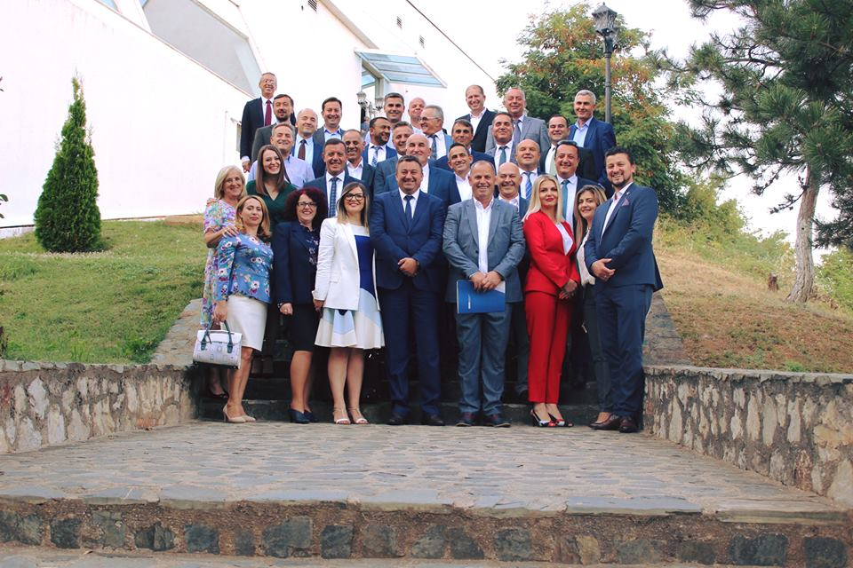

***Slika 1****: Konsultativni sastanak gradonačelnika i predsedavajućih SO sa institucijama centralne Vlade*

# **Foto 1:** *Pamje nga punëtoria ku Ministria e Administrimit të Pushtetit Lokal shënon ngjarjen vjetore të publikimit të Raportit të Funksionimit të Komunave për vitin 2016*

# 

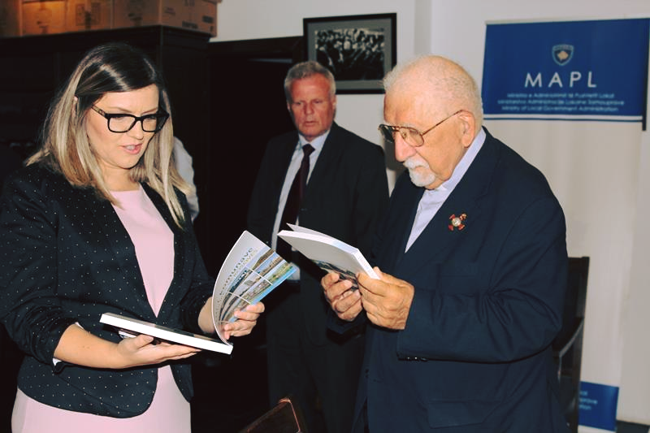

# ***Slika 2****: Sastanak sa delegacijom iz Italije o međunarodnoj opštinskoj saradnji*

# **2. Projekti finansirani za opštine**

**Finansiranje opštinskih projekata**

Tokom ovog perioda, MALS je sprovelo Program opštinskog kapitalnog finansiranja, kroz 3 forme, kao što sledi:

* Finansiranje putem poziva za podnošenje predloga;
* Finansiranje van šeme poziva za predloge;
* Finansiranje iz podsticajnih grantova za opštinske performanse.

Izrađen je dokument o kriterijumima za apliciranje fondova za kapitalne investicije, priručnik za upravljanje projektima, objavljen je poziv za apliciranje za 2018. godinu.

**MAPL je pripremio izveštaje /dokumenta na sledeći način:**

**51**

Projekat

35 opština korisnica u iznosu od **3,773,649.00** evra.

MALS

* Godišnji izveštaj (januar – decembar, 2017) troškova;
* Godišnji izveštaj (januar – decembar, 2017) sopstvenih prihoda;
* Izveštaj o mišljenju Generalnog revizora za opštine (period 2016 – 2015);
* Učešće na radionici koju je organizovao USAID sa opštinama u vezi sa finansijama lokalnih vlasti;
* Godišnji izveštaj o kapitalnim investicijama za projekte za 2017. godinu;
* Tromesečni izveštaj o kapitalnim investicijama (2015-2017).
* Priprema dopisa za Ministarstvo finansija u vezi sa preporukama za Komisiju za Grantove za Opštinsko Finansiranje 2018-2020;
* Priprema dopisa za Ministarstvo finansija u vezi sa tretmanom održavanja kapitalnih investicija opština u procesu finansiranja opština;
* Tromesečni izveštaj (2015 - 2017) kapitalnih investicija;
* Objavljivanje godišnjeg izveštaja o kapitalnim investicijama za 2017. godinu.

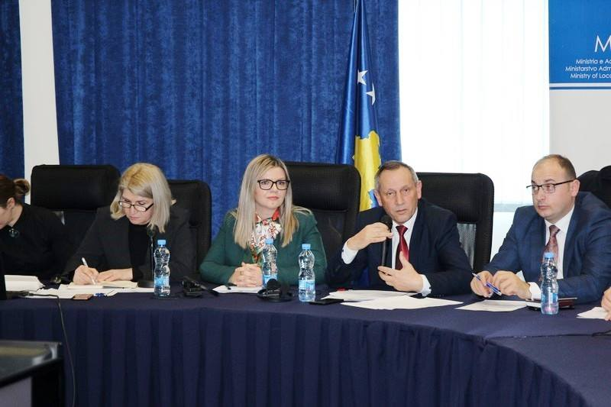

# ***Slika 3****: MALS je pokrenuo šemu za finansiranje projekata u opštinama*

**3. Razvoj pravnog okvira i realizacija zakona za lokalnu samoupravu**

Aktivnosti sprovedene tokom ovog perioda u vezi sa ispunjavanjem cilja 2 Plana rada za 2018. su proširene na ovom smeru:

* Izrada konceptualnih radova;
* Izrada nacrt zakona i podzakonskih planiranih akata;
* Prethodna konsultacija sektorijalnih akata;
* Ex-post procena Zakona o lokalnoj samoupravi;
* Redovni sastanci sa opštinama;
* Nadgledanje opština;
* Upućivanje i sprovođenje obaveza iz evropske agende;
* Izrađeni izveštaji;
* Koordinacija politika.
* Sprovođenje preporuka revizora

**Izrada konceptualnih dokumenata**

Na osnovu Akcionog plana Strategije lokalne samouprave 2016-2026, završen je proces izrade koncepta za osnivanje Akademije za lokalnu samoupravu. Koncept je poslat na odobrenje Vladi. Pored toga, MALS je učestvovalo u radnoj grupi za izradu nacrta koncepta dokumenta o finansijama lokalnih vlasti kojima je predsedavalo Ministarstvo finansija. Tokom ovog perioda dati su predlozi o koncept-dokumentu za prenos prava na društvenu imovinu, aktivnost koju vodi Ministarstvo pravde.

*oncept-dokumentin për Zhvillim Ekonomik Lokal*

*(i elaboruar në kuadër të Objektivit 1);*

*2. Koncept-dokumentin për Zhvillim Rajonal*

*(i elaboruar në kuadër të Objektivit 1);*

*3. Koncept-Dokumentin për Kufijtë Administrativ të Komunave;*

*4. Koncept-Dokumentin për Akademinë për Vetëqeverisje Lokale. (i elaboruar në kuadër të Objektivit 1);*

1. Koncept-Dokumentin për Kufijtë Administrativ të Komunave;
2. Koncept-Dokumentin për Akademinë për Vetëqeverisje Lokale.

Koncept-dokumentin për Zhvillim Ekonomik Lokal   
(i elaboruar në kuadër të Objektivit 1);

1. Koncept-dokumentin për Zhvillim Rajonal

*(i elaboruar në kuadër të Objektivit 1);*

1. Koncept-Dokumentin për Kufijtë Administrativ të Komunave;
2. Koncept-Dokumentin për Akademinë për Vetëqeverisje Lokale.

Koncept-dokumentin për Zhvillim Ekonomik Lokal   
(i elaboruar në kuadër të Objektivit 1);

1. Koncept-dokumentin për Zhvillim Rajonal

*(i elaboruar në kuadër të Objektivit 1);*

1. Koncept-Dokumentin për Kufijtë Administrativ të Komunave;
2. Koncept-Dokumentin për Akademinë për Vetëqeverisje Lokale.

# **Indeks dostignuća – cilj 2**

* Nacrt zakona o obezbeđivanju korišćenja i razmene nepokretne opštinske imovine je usvojen od strane Vlade u prvom čitanju na sednici Skupštine Republike Kosova;
* Završen je pravni okvir za lokalnu samoupravu i sa odobrenjem Zakona br.06/L-012 o glavnom gradu Republike Kosova, Prištine;
* Izrada nacrta podyakonskih akata-Uredba o sistemu upravljanja opštinskim učinkom je završena;
* Administrativno uputstvo o dodeli opštinskog pomoćnog osoblja;
* Administrativno uputstvo o minimalnim standardima javnih konsultacija u opštinama;
* Administrativno uputstvo o organizaciji i funkcionisanju centara za usluge u opštinama;
* Administrativno uputstvo o transparentnosti opština;
* Administrativno uputstvo za " “Teleprisustvo” je u procesu izrade;
* Praćen je proces izbora 21-og predsednika Skupštine opština;
* obezbeđeno je praćenje 514 sednica skupština opština, od čega 404 redovnih, 54 vanrednih, 48 svečanih, 6 hitnih i 2 inauguracione;
* Skupštine opštine su odobrile 2116 opštinskih akata, od njih 118 uredbe i 1998 odluka;
* Izvršeno je praćenje 38 opština sa direktnim prisustvom centralnih službenika;

.

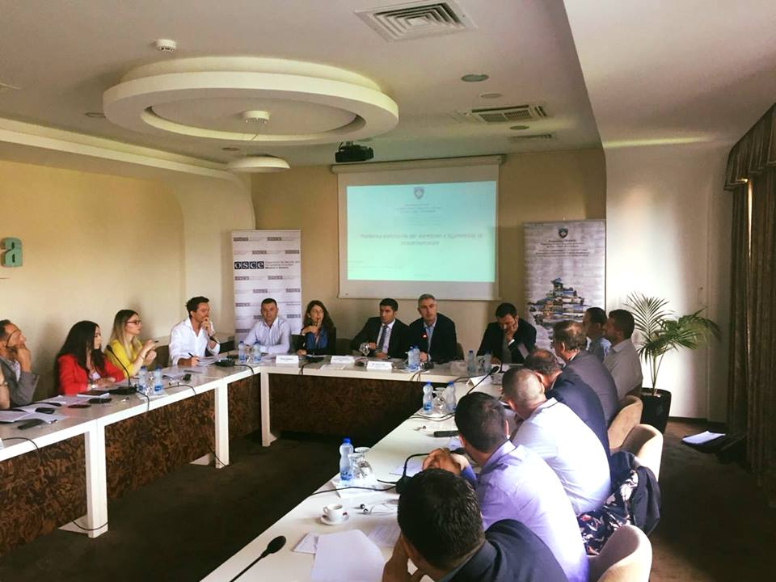

# ***Slika 4****: Sastanak sa predsedavajućima SO i direktorima opštinskih uprava*

*akte sektoriale të vlerësuara*

*n*99%

akata od strane MALS-a procenjuje se sa aspekta zakonitosti prema nadležnosti.

*ga aspekti i ga aspekti i përputhshmërisë  
me legjislacionin për  
vetëqeverisje lokale*

# **4. Povećanje efikasnosti i transparentnosti opštinske uprave u pružanju usluga građanima**

# **Indeks dostignuća – cilj 3**

* Objavljivanje svih ugovora o nabavkama, vraćanje svih odgovora na zahteve za pristup javnim dokumentima, objavljivanje svih procena zakonitosti u realnom vremenu i objavljivanje svih aktivnosti ministarstva putem zvanične platforme i socijalne mreže;
* Uz podršku Britanske ambasade, preko implementacionog partnera "BIRN", implementiran je projekat za nadgledanje za sve pozicije civilnih službenika;
* MALS je završilo Administrativno uputstvo o minimalnim standardima javnih konsultacija;
* Održan je i niz informativnih sastanaka sa izabranim lokalnim zvaničnicima kako bi se pojasnile zakonske obaveze pre i nakon lokalnih izbora;
* Na 6 organizovanih regionalnih sastanka lokalni izabrani su informisani o zakonskim odredbama u vezi sa izbegavanjem i sprečavanjem sukoba interesa;
* Kontinuirano su objavljivane informacije na veb-stranici ministarstva od kojih: događaji/ vesti 116, pozivnice i obaveštenja za medije 84, dokumenti 17, 3 likova za prekograničnu saradnju, 142 dnevne aktivnosti, 29 odgovora, 8 zahteva za pristup javnim dokumentima, 42 publikacije, 9 dokumenta za pozive za predloge, 2 formulara za prijavu i 501 dokument kao profil opština, administrativno uputstvo, pravni dokument, uredbe, strategija lokalnog ekonomskog razvoja, poziv za predloge, obaveštenja o nabavkama, slobodna radna mesta, godišnji izveštaji MALS-a, opštinske performanse, pravni pregled, itd.

U okviru cilja 3 radi povećanja efikasnosti i transparentnosti opštinske uprave, razvoj aktivnosti je usmeren na:

**11***opština je dobilo nagradu za opštinski učinak za 2017. godinu*

* Procena učinka u pružanju usluga od strane opština;
* Unapređenje on-line informacionih sistema;
* Transparentnost.

Sistem za praćenje i izveštavanje o planu radu MALS-a počeo je da se sprovodi u sledećih 5 funkcija :

* Modul izveštavanja o sprovođenju planova rada MALS-a;
* Modul za nedeljno izveštavanje o jedinicama MALS-a;
* Modul za procenu zakonitosti opštinskih akata;
* Modul za praćenje implementacije preporuka revizora;
* Modul za praćenje i izveštavanje sednica skupština opštine i stalnih odbora, izveštaje gradonačelnika, objavljivanje akata; javna okupljanja sa građanima i sastanke opštinskih saveta za bezbednost zajednica.
* Pripremljen je idejni projekat za proširenje ovog sistema sa resornim ministarstvima za koje su planirana budžetska sredstva za 2019. Kako bi se olakšala upotreba ove platforme, dizajniran je *korisnički priručnik sistema* koji je dostupan svim korisnicima sistema.

MALS je izradilo izveštaj o pristupu javnim dokumentima u opštinama, januar - decembar 2018. Opštine su pregledale 952 zahteva za pristup službenim dokumentima. Od toga je odobreno 898 zahteva, 36 su odbijena i 16 je delimično rešeno. Takođe je izvršeno nadgledanje objavljivanja opštinskih akata na zvaničnim veb-stranicama. Ukupno je objavljeno 1063 zakona ili 90 propisa i 973 odluka.

Tokom ovog perioda, 376 pitanja je primljeno od civilnog društva, za koje su dati odgovori u skladu sa zakonskim rokovima.

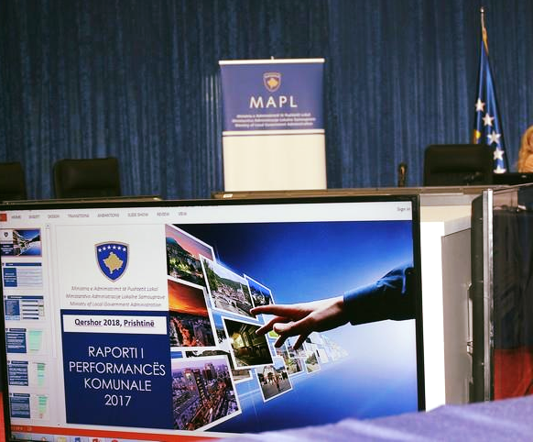

# ***Slika 5****: Sastanak – Izveštaj opštinskog učinka 2017*

**Unapređenje onlajn informacionih sistema i transparentnosti**

Jačanje transparentnosti elektronske uprave su među ključnim ciljevima koje smo vodili tokom ovog perioda. Kao podrška projektu DEMOS, funkcionalizovane su redizajnirane veb-stranice 38 opština. U okviru veb-stranica, stvorena je mogućnost onlajn pristupa svim dokumentima o civilnom statusu, zahtevima za izdavanje građevinskih dozvola, podnošenju zahteva i zabrinutosti u oblastima bezbednosti zajednice i onlajn ne prenosu sednica skupština opština.

# **5. Jačanje profesionalnih i institucionalnih kapaciteta opština kako bi se zadovoljili zahtevi građana i postiglo održivo poboljšanje opštinskih usluga**

# **Indeksi i arritjeve në objektivin 4**

* Održana su dva sastanka sa međuministarskim zvaničnicima o rodnoj ravnopravnosti;
* Organizovana je besplatna registracija zajednice RAE;
* Lokalni odbori su osnovani u 33 opštine;
* 19 opština su imenovali odgovorne;
* U 24 opštine nastavljena je realizacija uredbe o registraciji imovine na ime dva supružnika;
* Broj prijava za registraciju imovine na ime dva supružnika tokom 2018. godine bio je 2491, od čega su 682 prijavljena na ime žena;
* Ispunjavanje obaveza iz strategije za inkluziju zajednice roma i askalija je zatraženo na dva održana sastanka sa gradonačelnicima opština;
* MALS je izradilo opšti izveštaj za ljudska prava u opštinama koji je upućen KP;
* Sa ciljem, pravne budžetske orijentacije i rodne politike izrađa je analiza rodnog budžetiranja MALS-a za 2019;
* Rodna zastupljenost u MALS-u u okviru civilne službe je sledeća: 1 žena generalna sekretarka, 3 žene rukovodioci odeljenja i 2 muškarca; 10 rukovodioca divizija su zene i 9 muškaraca; 64 zena civilne službenice i 63 muškarca;
* U cilju promovisanja rodnih politika, MALS je organizovalo jedan okrugli sto sa gradonačelnicima opština i organizacijama civilnog društva;
* Tokom 2018. godine, osnovan je lokalni ženski upravni forum na kome je održano 6 regionalnih sastanaka i završna konferencija da bi razmotrili napredak godinu dana nakon lokalnih izbora;
* Iz procesa nadgledanja osnivanja 78 odbora u osptinama, 31 odluka je vracena na ponovno razmaztranje, od kojih je 25 razmatrano ili 80%;
* Od 363 direktora opštinskih direkcija, žene učestvuju sa 68 mesta ili 18,73%;
* Zamenici gradonačelnika za zajednice imenovani su u 11 opština - 10 muškaraca i 1 žena;
* Zamenici predsedavajućeg Skupštine opštine za zajednice je imenovano u 10 opština;
* MALS je pripremilo plan subvencija za NVO 2018 koji je upućen KDU-u;
* U 2018. godini, iz ukupnog budžeta iz budžetske kategorije za subvencije i transferi u iznosu od 50,000.00, dodeljena su sredstva za 7 organizacije korisnice (Youth center Lipljan, Center for education Development, Help, Vizionida, Demokracy plus, Udruženje Roditelja Podrži me Mitrovica i Plejada) u iznosu od 46,980.00, u konkretnim oblastima: podrška održivom ekonomskom razvoju na opštinskom nivou; promovisanje popravi.com za unapređenje opštinskih javnih usluga; poboljšana preduzeća za mlade stvaraju povoljno okruženje; jačanje biznisa koje rukovode zene i promovisanje politika na lokalnom nivou; jačanje i uključivanje žena i u preduzetništvu; obrazovanje i promovisanje integracije dece sa posebnim potrebama kroz poboljšanje javnih usluga, stvarajući interaktivnost na onlajn platformi i aktiviranje mladih i mladih iz manjina;
* Svi projekti su praćeni i završeni u skladu sa propisima o standardima i procedurama finansiranja NVO.

Realizovane aktivnosti za sprovođenje cilja 4 plana rada za 2018. godinu, grupisane su u tri glavne oblasti:

* Izgradnja kapaciteta opštinskih službenika;
* Ljudska prava;
* Saradnja sa civilnim društvom.

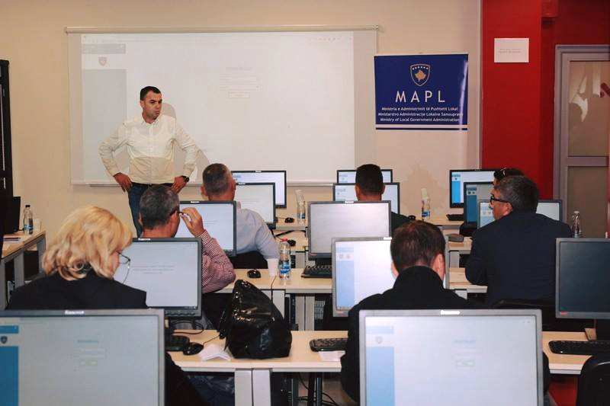

**23 treninga**

**2344 – obučenih opštinskih službenika**

21 trajnime

**6. Administracija i finansije**

MALS je dostavio Plan gotovog novca Ministarstvu finansija. Takođe, otvorena je i sitna gotovina, prikupljeni su podaci o finansijskim izveštajima, registrovana su sredstva i zalihe za 2017. godinu i dostavljen je finansijski izveštaj za 2017. godinu. Ministarstvu finansija dostavljen je Srednjoročni okvir rashoda za period 2019-2021, koji je odobren od strane Vlade.

Proces analiziranja učinka rashoda nastavljen je u drugom periodu 2018. godine, koji je obavljen na mesečnoj osnovi i prema potrebama.

Što se tiče aspekata finansijskog upravljanja i kontrole, kao što su: delegiranje ovlašćenja za potrošnju, lista rizika itd, dostavljen je upitnik za samoprocenu u MF. Kontinuirano izvrsen je prijem inicijalnih zahteva za izdvajanje sredstava u SUFK, evidentiranje obaveza i troškova u SUFK. Analizirano je i usklađen sa unutrašnjim izveštajima usklađivanje registracije troškova sa odeljenjem trezora u MF koje obuhvata proveru izveštaja SUFK za period januar-decembar 2018. U nastavku je izvršeno otvaranje i zatvaranje avansa za službena putovanja, kao i otvaranje, dopunjavanje uključujući povlačenje gotovine iz poslovnih banaka i povratak sredstava. Na mesečnom nivou, transakcije su registrovane za sve ekonomske kategorije i njihovo poređenje sa Free Balance izveštajima. Što se tiče upravljanja imovinom MALS-a, počela je registracija imovine preko 1.000.00 € u SUFK, kao i registracija imovine u sistemu e-imovina ispod 1.000,00 €.

Tokom ove godine pružena je pomoć́ u prevodu materijala, raznih dokumenata na srpskom i engleskom jeziku, bilo je kontinuiranog lektorisanja dokumenata na službenom jeziku, simulanti prevod je obezbeđen na raznim sastancima koji je bio pruzen od strane jedinica MALS-a. Pruzene su usluge transporta, raspodela raznih materijala, fotokopije, podrška je pružena i opštinama i osoblju MALS-a kroz službu za pomoć, preko 1000 predmeta je primljeno i distribuirano iz fizičke i elektronske arhive MALS-a kao i druge vazne usluge.



MALS je započeo sa sprovođenjem plana osoblja za 2018. godinu, kontinuirano su pokrenuta zapošljavanja i izbor kandidata za upražnjena radna mesta, završeni su dosijei vezani sa zahtevima za procedure za zapošljavanje za slobodna radna mesta u MALS-a i izvršeno je saopštenje na zvaničnom sajtu MALS-a za izbor kandidata. Neprekidno se ažurira elektronska baza podataka sa podacima MALS-a, kao i upravljanje službenim putovanjima, popis ličnih dosijea. MALS koordinira aktivnosti sa KIJU u oblasti obuke, kao i koordinisanje sa Agencijom protiv korupcije u vezi sa deklarisanjem imovine. Osnivana je komisija za popis ličnih dosijea osoblja.

# **7. Unutrašnja revizija**

Odeljenje unutrašnje revizije (OUR) za vremenski period januar-decembar 2018.godine je izvršilo ove aktivnosti:

* Tokom januara meseca 2018.godine završen je rad za 2017. godinu, izrađen i procesuiran visokom menadžmentu MALS-a i Centralnoj jedinici za harmonizaciju / Centralna jedinica za harmonizaciju/unutrašnje revizije – Ministarstvu finansija (CJH/UR-MF) Izveštaj za IV kvartal (K4/2017) i Godišnji izveštaj za 2017. godinu o radu JUR-a u MALS-u.
* JUR je održao tri sastanka sa odborom za unutrašnju reviziju (OUR)
* **Izveštavanje:** prvi tromesečni izveštaj za (K1/2018); prvi šestomesečni izveštaj za 2018 (K1&K2/2018), po novom zakonu o UKJF br. 06/L-021; drugi šestomesečni izveštaj 2018.godine (K3&K4/2018 ), 14.01.2019 je procesuiran i na kraju se nalazi godišnji izveštaj rada JUR-a za 2018. godinu i procesuiraće se do 31.01.2019).
* **Obuke:** U oblasti ljudskih resursa; u oblasti nabavke; u oblasti godišnjeg i strateškog planiranja (održan od strane CJHUR/MF).
* Učešće (1 revizora) u obuku u Ljubljanu – Slovenija CEF:” Saradnja sa UR-SR”.
* Godišnji i strateški plan: pripremljen je strateški plan za period 2019-2021 i godišnji plan za 2019.godinu. Nakon odobrenja od strane KP i odobrenja od strane ministra procesuiran je u CJHUR/MF, 27.12.2018.
* U nastavku tokom 2018 iz OUR-a su pružene konsultativne i savetodavne usluge za GAS - GS i druge jedinice.



**Revizije na pitanja: sistem upravljanja budžeta za 2018.godinu - I faza; sistem upravljanja logistike – upravljanje vozila MALS-a; sistem upravljanja nabavke; Ad-hoc revizija: upravljanje plata za PGS, plate sa februar mesec za službenike ZTS Gnjilane; sistem upravljanje plata; sistem upravljanja budžeta za 2018.godinu – II faza” i “ sistem upravljanja kapitalnih investicija za 2018. godinu**

# **8. Nabavka**

Tokom perioda januar-decembar 2018, jedinica nabavke je razvila svoje planirane aktivnosti. U tom smislu, razvijeni su javni ugovori za nabavku i usluge nabavke, koji se odražavaju u izveštaju odgovarajuće jedinice. U tom smislu, ove aktivnosti su sprovedene: tri (3) tendera, pet (5) kotacija cena i četiri (4) minimalne cene.



**Tri (3) tendera, pet (5) kotacija cena i četiri (4) minimalne cene**